Práctica: SolarLab con Node-RED y ThingsBoard (OPC UA → MQTT → plataforma IIoT)
Serie 2 · Node-RED + ThingsBoard. Es la continuación de 1-dashboard/solarlab: allí construiste un dashboard dentro de Node-RED; aquí Node-RED pasa a ser la pasarela que lleva los datos del parque a una plataforma IIoT. Flujo resuelto para el profesorado: flows/solarlab-thingsboard-solucion.json. Panel resuelto: thingsboard/panel-solarlab.json.

Introducción
Al terminar esta práctica, el parque fotovoltaico SolarLab aparecerá en ThingsBoard como un dispositivo de la empresa, con sus cuatro zonas como dispositivos propios: histórico guardado, un panel accesible desde cualquier navegador, alarmas que se crean y se borran solas y una consigna que se puede cambiar desde el panel. No vas a programar desde cero: el código lo tienes preparado en esta guía.
La cadena que vas a construir:
- SolarLab simula un parque de 5 MWp con un servidor OPC UA (puerto 4840).
- Node-RED se suscribe a las variables, las junta en un mensaje y las adapta. Es la pasarela (edge gateway).
- MQTT transporta los datos desde Node-RED hasta ThingsBoard.
- ThingsBoard guarda el histórico, muestra el panel y vigila las alarmas.
- Técnico de mantenimiento ve el parque y sus zonas desde cualquier sitio y, en la Fase 2, envía consignas.
¿Qué cambia respecto al dashboard de Node-RED?
 | Dashboard de Node-RED | ThingsBoard
Dónde viven los datos | En la memoria de Node-RED | En una base de datos
Histórico | Lo que quepa en la gráfica | Días o meses, con zoom y medias
Quién lo ve | Quien abra tu Node-RED | Usuarios y clientes con su propio acceso
Alarmas | Las programas tú con function | Reglas configurables, con avisos y registro
Zonas | Bloques dentro de un mensaje | Un dispositivo por zona y reglas por perfil
Antes de empezar, comprueba que tienes:
- ☐ El laboratorio arrancado (docker compose up -d o start_lab.cmd).
- ☐ Node-RED en http://localhost:1880, con la paleta node-red-contrib-opcua (ya viene instalada en el laboratorio).
- ☐ SolarLab en http://localhost:8000.
- ☐ ThingsBoard en http://localhost:8080. Entra con tenant@thingsboard.org / tenant o con la cuenta que te dé el profesor.
En el entorno Docker del laboratorio cada servicio se llama por su nombre: SolarLab es solarlab y ThingsBoard es thingsboard.
Cómo habla ThingsBoard por MQTT. El parque será un dispositivo con un token de acceso (access token), que funciona como su contraseña. Node-RED se conecta al MQTT de ThingsBoard usando ese token como usuario y publica en topics fijos:
Topic | Sentido | Para qué
v1/devices/me/telemetry | Node-RED → ThingsBoard | Medidas que cambian (se guarda su histórico)
v1/devices/me/attributes | Node-RED → ThingsBoard | Datos fijos del parque
v1/gateway/... | Node-RED → ThingsBoard | Datos de varios equipos por una conexión (Fase 2)
v1/devices/me/rpc/request/+ | ThingsBoard → Node-RED | Órdenes desde un panel (Fase 2)
v1/devices/me/rpc/response/{id} | Node-RED → ThingsBoard | Respuesta a cada orden (Fase 2)
me significa el dispositivo dueño del token.
La práctica tiene dos fases. En la Fase 1 trabajas con el parque completo (bloque Plant). En la Fase 2, solo cuando la Fase 1 esté clara, bajas a las zonas y envías consignas.

Fase 1 — Del parque a ThingsBoard (partes 1 a 6)

Parte 1 — Suscribirse al parque y agrupar
Si hiciste la práctica del dashboard, puedes copiar de allí el inject, los OpcUa-Item, el OpcUa-Client, el Agrupar y el delay (Ctrl+C y Ctrl+V en una pestaña nueva) y pasar al Comprueba.
- Crea una pestaña nueva llamada SolarLab → ThingsBoard.
- Añade un inject Iniciar con Inject once after 1 second.
- Añade un OpcUa-Item por variable, todos colgando del inject:
Item (NodeId) | Type
ns=2;s=Plant.ActivePower | Double
ns=2;s=Plant.DailyEnergy | Double
ns=2;s=Plant.Irradiance | Double
ns=2;s=Plant.AmbientTemperature | Double
ns=2;s=Plant.PanelTemperature | Double
ns=2;s=Plant.PerformanceRatio | Double
ns=2;s=Plant.Availability | Double
ns=2;s=Plant.GridVoltage | Double
ns=2;s=Plant.GridFrequency | Double
ns=2;s=Plant.Connected | Boolean
ns=2;s=Plant.AlarmActive | Boolean
- Llévalos todos a un OpcUa-Client:
  - Endpoint: opc.tcp://solarlab:4840/solarlab/server/, Security policy y mode None.
  - Action: SUBSCRIBE, intervalo 1 segundo.
- Conecta a su salida un function Agrupar con este código:
// ENTRADA: un mensaje por variable (msg.topic = NodeId, msg.payload = valor)
// SALIDA: msg.payload = todas las variables recibidas, agrupadas por bloque
let valor = msg.payload;
// algunas versiones envían el valor dentro de { value: ... }
while (valor !== null && typeof valor === "object" && "value" in valor) {
valor = valor.value;
}
if (typeof valor === "number") {
valor = Math.round(valor * 100) / 100; // 2 decimales
}
// "ns=2;s=Plant.ActivePower" → bloque "Plant", variable "ActivePower"
const nombre = String(msg.topic).split("s=").pop();
const [bloque, variable] = nombre.split(".");
const parque = flow.get("parque") || {};
parque[bloque] = parque[bloque] || {};
parque[bloque][variable] = valor;
parque.timestamp = new Date().toISOString();
flow.set("parque", parque);
msg.payload = parque;
return msg;
- Después del Agrupar añade un delay en modo Rate Limit: 1 mensaje por segundo, marcando drop intermediate messages.
- Pon un debug a la salida del delay y haz Deploy.
Comprueba. Cada segundo llega un mensaje con el bloque Plant y sus 11 variables. ¿Por qué hace falta el delay?

Parte 2 — Dar de alta el parque en ThingsBoard
- En ThingsBoard abre Entities → Devices y pulsa + → Add new device.
- Name: Parque-SolarLab. Device profile: default. Add.
- Abre el dispositivo y pulsa Copy access token. Pégalo en un bloc de notas.
El token es la contraseña del parque. No lo pongas en capturas ni en el JSON que entregues, y no lo compartas con otros grupos.

Parte 3 — Preparar la telemetría
ThingsBoard guarda cada dato con un nombre (clave) y una hora. El mensaje agrupado ya tiene un bloque con las variables del parque, así que basta con sacar ese bloque y añadir la hora.
- Conecta al delay un function Preparar telemetría:
// ENTRADA: el mensaje agrupado (bloque Plant y, más adelante, las zonas)
// SALIDA: msg.payload = { ts, values } con las variables del parque
const parque = msg.payload.Plant;
if (!parque) {
return null; // todavía no ha llegado nada del parque
}
msg.payload = {
ts: Date.now(),
values: parque // claves = nombre del NodeId (ActivePower...)
};
return msg;
- Pon un debug a su salida y haz Deploy.
Verás un mensaje como este:
{
"ts": 1794275402000,
"values": { "ActivePower": 3245.73, "Irradiance": 754.2, "PerformanceRatio": 85.65,
"Availability": 100, "Connected": true, "AlarmActive": false, … }
}
Comprueba. Las claves de ThingsBoard serán ActivePower, Irradiance… ¿De dónde salen esos nombres? ¿Qué ventaja tiene que coincidan con el NodeId cuando un técnico busque el origen de un dato?

Parte 4 — Publicar por MQTT en ThingsBoard
- Añade un mqtt out conectado al Preparar telemetría y crea su servidor:
  - Name: ThingsBoard · Parque-SolarLab
  - Server: thingsboard. Port: 1883. Protocol: MQTT V3.1.1.
  - Pestaña Security: Username = el token. Password vacío.
- Topic v1/devices/me/telemetry, QoS 1.
- Deploy. Debajo del nodo debe aparecer connected.
- En ThingsBoard abre el parque → Latest telemetry: deben aparecer 11 claves y el dispositivo pasa a Active.
Comprueba. Compara potencia, irradiancia y PR con la web de SolarLab. Cambia una letra del token y haz Deploy: ¿qué pasa? Vuelve a ponerlo bien.

Parte 5 — Atributos: la ficha del parque
La telemetría cambia continuamente y ThingsBoard guarda su histórico. Los atributos son datos que casi nunca cambian y de los que solo interesa el último valor.
- Añade un inject Al desplegar (Inject once after 1 s) conectado a un function Ficha del parque:
// SALIDA: msg.payload = datos fijos del parque (atributos de cliente)
msg.payload = {
potencia_pico_kwp: 5000,
zonas: 4,
seguidores: 96,
protocolo: "OPC UA",
endpoint: "opc.tcp://solarlab:4840/solarlab/server/",
namespace_uri: "urn:solarlab:parque-fotovoltaico"
};
return msg;
- Conecta su salida a otro mqtt out con el mismo servidor y Topic v1/devices/me/attributes.
- Deploy y en ThingsBoard abre el parque → Attributes → Client attributes.
Dato | ¿Telemetría o atributo? | ¿Por qué?
Potencia activa
Potencia pico
Temperatura de panel
Endpoint OPC UA
Comprueba. Completa la tabla. ¿Qué pasaría con la base de datos si enviaras el endpoint como telemetría cada segundo durante un año?
Así queda el flujo (arriba la Fase 1, abajo la Fase 2):
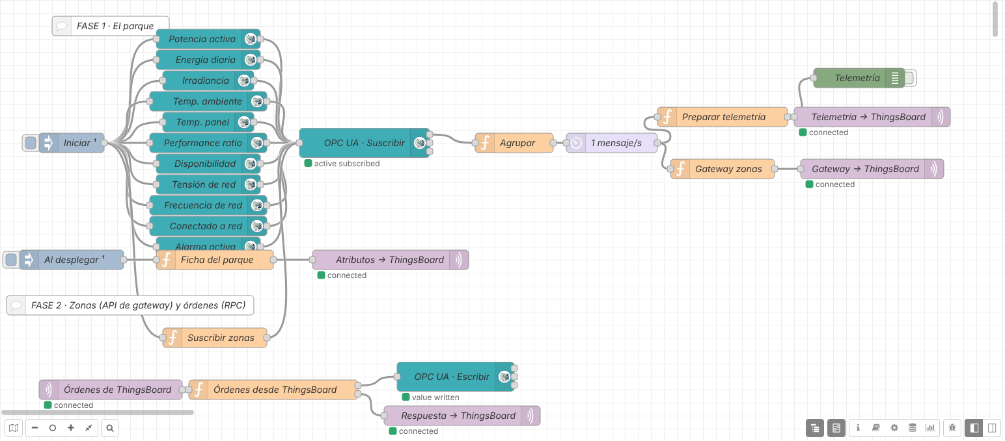
Flujo resuelto en Node-RED (captura real del laboratorio).

Parte 6 — Primer panel en ThingsBoard
- Abre Dashboards y pulsa + → Create new dashboard. Título: Monitorización Parque Solar. Ábrelo.
- Edit mode → Entity aliases: crea el alias Parque, Filter type Single entity, Type Device, dispositivo Parque-SolarLab.
- Add widget → Cards → Value card para cada dato:
Dato | Clave | Unidad
Potencia activa | ActivePower | kW
Irradiancia | Irradiance | W/m²
Performance ratio | PerformanceRatio | %
Temp. panel | PanelTemperature | °C
Disponibilidad | Availability | %
Energía diaria | DailyEnergy | kWh
- Save.
Comprueba. Pide a un compañero que abra tu panel desde su navegador con tu usuario. ¿Podría hacerlo con el dashboard de Node-RED de la serie 1?

Fase 1 — Histórico, alarmas y comunicación (partes 7 a 10)

Parte 7 — Histórico
- Añade Charts → Time series chart con ActivePower e Irradiance. Título Producción del parque.
- Ventana de tiempo: Realtime → last 15 minutes. Save.
- En la web de SolarLab cambia la nubosidad y la irradiancia varias veces, dejando un minuto entre cambios.
Comprueba. Cierra el navegador y vuelve a abrir el panel: ¿sigue ahí la curva? ¿La potencia sigue a la irradiancia al instante o con retraso? Cambia la ventana a last 1 hour con agregación Average.

Parte 8 — Simular una incidencia
- En SolarLab elige la avería Disparo inversor Z02.
- Observa el panel 1–2 minutos y vuelve a Sin avería.
Variable | Antes | Durante la avería | Hora del cambio
Potencia activa (kW)
Performance ratio (%)
Disponibilidad (%)
Alarma activa
Preguntas: ¿cuánto baja la potencia? ¿Por qué la disponibilidad pasa a 75 %? ¿Sabrías decir, solo con el panel del parque, qué zona ha fallado?

Parte 9 — Regla de alarma
En la serie 1 programaste la alarma con un nodo function. En ThingsBoard se configura con una regla, sin código, y queda registrada con su hora de inicio, fin y quién la atendió.
- Abre el parque → pestaña Alarm rules → + → Create new alarm rule.
- Alarm type: Rendimiento bajo.
- Arguments → Add argument: nombre PerformanceRatio, tipo Latest telemetry, clave PerformanceRatio.
- Trigger condition: Severity Major; PerformanceRatio less than 75; Condition type Duration, 10 seconds.
- Clear condition: PerformanceRatio greater or equal 78 durante 10 seconds. Add.
- En el panel añade Alarm widgets → Alarms table con el alias Parque.
- Repite la avería Disparo inversor Z02 y después quítala.
Comprueba.
- ¿Cuánto tarda en aparecer la alarma? ¿Y en borrarse?
- ¿Para qué sirve exigir 10 segundos? (pista: una nube que pasa).
- ¿Por qué se borra por encima de 78 y no de 75?
- Por la noche la irradiancia es 0: ¿qué pasaría con esta regla? ¿Cómo la mejorarías? (pista: un segundo argumento con Irradiance).

Parte 10 — Detectar que el parque ha dejado de responder
Si Node-RED deja de enviar datos, el panel se queda con el último valor. ThingsBoard puede detectarlo: si un dispositivo no envía nada durante un tiempo, lo marca como inactivo.
- Abre el parque → Attributes → Server attributes → +. Clave inactivityTimeout, tipo Integer, valor 30000.
- Crea la regla Sin comunicación:
  - Argument: nombre active, tipo Attribute, scope Server attributes, clave active.
  - Trigger condition: Critical, active equal false.
  - Clear condition: active equal true.
- Corta la comunicación: en Node-RED abre el OpcUa-Client, pulsa Enabled para dejarlo Disabled y haz Deploy. Espera entre 30 s y 1 minuto y vuelve a activarlo.
Comprueba. ¿Cuánto tardó la alarma? ¿Qué ventaja tiene que lo vigile la plataforma y no la propia pasarela?

Fase 2 — Zonas y consignas (partes 11 a 13)
Empieza esta fase solo cuando la Fase 1 funcione. Antes, guarda una copia: exporta el flujo o crea un snapshot en http://localhost:8090.
Por qué las zonas como dispositivos. En la Parte 8 viste que el panel del parque no dice qué zona falla. Si cada zona es un dispositivo de ThingsBoard, cada una tiene su histórico y sus alarmas. Para no crear cuatro tokens y cuatro conexiones, Node-RED se presentará como una pasarela (gateway): una sola conexión que envía los datos de varios equipos indicando de cuál es cada dato.
Topic de la API de gateway | Qué envía Node-RED
v1/gateway/connect | “Existe la SolarLab Zona 02 y es de tipo zona-fv”
v1/gateway/telemetry | { "SolarLab Zona 02": [ { "ts": …, "values": { … } } ] }
ThingsBoard crea solo cada zona la primera vez que la pasarela la nombra, con el perfil indicado en type.

Parte 11 — Las zonas como dispositivos
- Suscribir las zonas. Añade un function Suscribir zonas, con la entrada en el inject Iniciar y la salida en el mismo OpcUa-Client:
// ENTRADA: el mensaje del inject "Iniciar"
// SALIDA: un mensaje por cada variable a suscribir (msg.topic = NodeId)
const ZONAS = ["Zone01", "Zone02", "Zone03", "Zone04"];
const VARIABLES = ["ActivePower", "PerformanceRatio",
"PanelTemperature", "Available"];
const mensajes = [];
for (const zona of ZONAS) {
for (const variable of VARIABLES) {
mensajes.push({
topic: "ns=2;s=" + zona + "." + variable,
datatype: variable === "Available" ? "Boolean" : "Double"
});
}
}
// los corchetes hacen que salgan todos, uno detrás de otro
return [mensajes];
- Crear la pasarela. En ThingsBoard, Entities → Devices → + → Add new device: Name Pasarela-Zonas, marca Is gateway. Copia su token.
- Conecta al delay un function Gateway zonas:
// ENTRADA: el mensaje agrupado (parque + 4 zonas)
// SALIDA: mensajes para la API de gateway de ThingsBoard (una zona = un dispositivo)
const ZONAS = { Zone01: "SolarLab Zona 01", Zone02: "SolarLab Zona 02",
Zone03: "SolarLab Zona 03", Zone04: "SolarLab Zona 04" };
const ahora = Date.now();
const telemetria = {};
for (const [zona, dispositivo] of Object.entries(ZONAS)) {
if (msg.payload[zona]) {
telemetria[dispositivo] = [ { ts: ahora, values: msg.payload[zona] } ];
}
}
if (Object.keys(telemetria).length === 0) {
return null; // todavía no han llegado datos de las zonas
}
const mensajes = [];
// La primera vez: dar de alta las zonas con el perfil "zona-fv"
if (!context.get("conectadas")) {
context.set("conectadas", true);
for (const dispositivo of Object.values(ZONAS)) {
mensajes.push({ topic: "v1/gateway/connect",
payload: { device: dispositivo, type: "zona-fv" } });
}
}
mensajes.push({ topic: "v1/gateway/telemetry", payload: telemetria });
return [mensajes];
- Su salida va a un mqtt out con un servidor nuevo ThingsBoard · Pasarela-Zonas (Server thingsboard, Port 1883, Username = token de la pasarela) y el Topic vacío.
- Deploy.
Comprueba. En Entities → Devices aparecen SolarLab Zona 01 … Zona 04 con el perfil zona-fv. ¿Suman sus potencias la del parque? ¿Cuántas conexiones MQTT usa Node-RED para las cuatro zonas?

Parte 12 — Una regla para todas las zonas y su tabla
Si la regla se pone en el perfil zona-fv, vale para todas las zonas.
- Abre Profiles → Device profiles → zona-fv → pestaña Alarm rules y crea Zona fuera de servicio:
  - Argument: Available, tipo Latest telemetry.
  - Trigger condition: Critical, Available equal false.
  - Clear condition: Available equal true.
- En el panel crea el alias Zonas: Filter type Device type, Device type zona-fv.
- Añade Tables → Entities table con el alias Zonas y las claves ActivePower, PerformanceRatio, PanelTemperature y Available.
- Elige en SolarLab Disparo inversor Z02.
Comprueba. ¿En qué zona aparece la alarma? ¿Lo sabías antes de mirar la tabla? Prueba String abierto Z03 y Punto caliente Z01: ¿qué zona se ve afectada en cada caso? ¿Salta la alarma? ¿Por qué?

Parte 13 — Consignas desde ThingsBoard (ampliación final)
En ThingsBoard las órdenes se llaman RPC: un widget envía un método con unos parámetros, ThingsBoard lo publica en v1/devices/me/rpc/request/<número> y espera la respuesta en v1/devices/me/rpc/response/<número>. Node-RED lo traduce a una escritura OPC UA:
Método | Parámetros | Variable OPC UA que se escribe
setIrradiancia | 0–1200 | ns=2;s=Controls.IrradianceSetpoint
setAveria | 0–5 | ns=2;s=Controls.FaultCode
En una instalación real, una consigna desde un panel web puede afectar a la producción o a la seguridad. Hacen falta usuarios con permisos, confirmación y registro. Aquí trabajamos con un simulador.
- Añade un mqtt in con el servidor del parque (ThingsBoard · Parque-SolarLab): Topic v1/devices/me/rpc/request/+, Output a parsed JSON object.
- Conéctalo a un function Órdenes desde ThingsBoard con Outputs: 2:
// ENTRADA: una orden (petición RPC) enviada desde un panel de ThingsBoard
// msg.topic = "v1/devices/me/rpc/request/7"
// msg.payload = { "method": "setIrradiancia", "params": 900 }
// SALIDAS: 1 escritura OPC UA · 2 respuesta a ThingsBoard
const id = msg.topic.split("/").pop();
const metodo = msg.payload.method;
const valor = Number(msg.payload.params);
function respuesta(datos) {
return { topic: "v1/devices/me/rpc/response/" + id, payload: datos };
}
if (metodo === "setIrradiancia") {
if (!Number.isFinite(valor) || valor < 0 || valor > 1200) {
return [null, respuesta({ ok: false, error: "Fuera de rango (0-1200 W/m²)" })];
}
return [{ topic: "ns=2;s=Controls.IrradianceSetpoint", datatype: "Double", payload: valor },
respuesta({ ok: true, irradiancia: valor })];
}
if (metodo === "setAveria") {
if (!Number.isInteger(valor) || valor < 0 || valor > 5) {
return [null, respuesta({ ok: false, error: "Código de avería 0-5" })];
}
return [{ topic: "ns=2;s=Controls.FaultCode", datatype: "Int32", payload: valor },
respuesta({ ok: true, averia: valor })];
}
return [null, respuesta({ ok: false, error: "Orden desconocida: " + metodo })];
- Salida 1 → un OpcUa-Client con el mismo endpoint y Action WRITE. Salida 2 → un mqtt out con el servidor del parque y el Topic vacío.
- Deploy y en el panel añade Control widgets → RPC debug terminal (alias Parque). Prueba setIrradiancia 900, setIrradiancia 5000 (debe dar error) y setAveria 2 / setAveria 0.
- Añade Control widgets → Slider: título Consigna de irradiancia, mínimo 0, máximo 1200, unidades W/m²; Value change: Execute RPC, método setIrradiancia, valor (Value).
Si el terminal responde timeout, sube el tiempo de espera de la petición a 5000 ms en sus ajustes.
Así queda el panel resuelto:
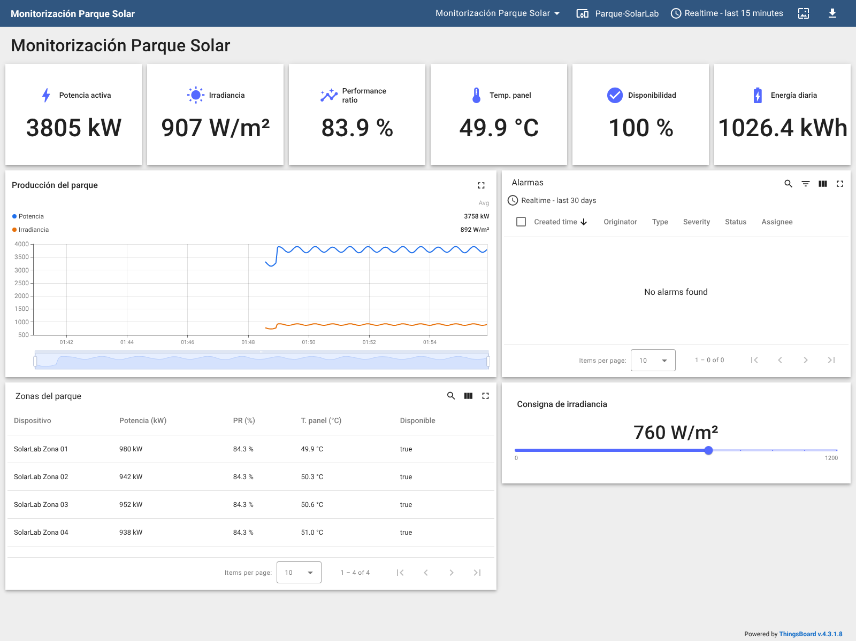
Panel resuelto en ThingsBoard (captura real del laboratorio).
Comprueba. Mueve el slider a 400 W/m² y mira la gráfica: ¿cuánto tarda la potencia en bajar? ¿Por qué es buena práctica confirmar una consigna con una lectura y no fiarse de haberla enviado? Al terminar, deja la irradiancia en 760 W/m² y sin avería.

Cierre y entrega
Una plataforma IIoT no solo muestra datos: los guarda, avisa cuando algo va mal aunque nadie esté mirando, permite bajar al detalle de cada equipo y actuar a distancia con control.
Qué entregar:
- ☐ Flujo de Node-RED exportado en JSON (Menu → Export → all flows). Comprueba que no contiene los tokens.
- ☐ Panel de ThingsBoard exportado (icono de Export del panel).
- ☐ Captura de Latest telemetry y Client attributes del parque.
- ☐ Captura del panel durante el disparo del inversor, con la gráfica, la tabla de zonas y las alarmas.
- ☐ Tablas de las partes 5 y 8 completadas.
- ☐ Respuestas a las preguntas finales.
También puedes entregar un snapshot del laboratorio: en http://localhost:8090 crea uno con Node-RED y ThingsBoard y descárgalo. Ojo: dentro van los tokens.
Preguntas finales:
- Dibuja el camino de un dato desde la variable OPC UA hasta el panel de ThingsBoard. Indica protocolo y puerto en cada tramo.
- OPC UA ya organiza los datos en un árbol con nombres. ¿Por qué hace falta Node-RED entre SolarLab y ThingsBoard?
- ¿Qué diferencia hay entre telemetría y atributo? Pon dos ejemplos de cada uno en el parque.
- ¿Qué ventaja tiene que cada zona sea un dispositivo? ¿Y la API de gateway frente a un token por zona?
- ¿Qué ventaja tiene poner la regla en el perfil zona-fv?
- ¿Qué controles añadirías antes de permitir consignas desde la nube en una instalación real?
Si algo no funciona:
Síntoma | Causa probable | Qué hacer
El OpcUa-Client no se pone en verde | Endpoint mal escrito | opc.tcp://solarlab:4840/solarlab/server/ (con la barra final)
Llegan mensajes pero falta alguna variable | Item o tipo mal escrito | Revisa el NodeId y el Type (Double / Boolean)
El mqtt out pasa a disconnected enseguida | Token mal copiado o en el campo equivocado | El token va en Username; Password vacío
Latest telemetry vacío pero connected | Topic mal escrito | Exactamente v1/devices/me/telemetry
Las claves salen como Plant | Se envió el mensaje agrupado sin preparar | El mqtt out tiene que colgar del Preparar telemetría
No se crean las zonas | La pasarela no está marcada como gateway | Edita el dispositivo y marca Is gateway
Las zonas se crean con perfil default | Falta el v1/gateway/connect | Usa el código de la Parte 11 sin cambios y haz Deploy
El terminal RPC da timeout | El mqtt in no usa el servidor del parque | El mqtt in de órdenes y el mqtt out de respuesta usan el mismo servidor
La consigna responde pero SolarLab no cambia | El OpcUa-Client de escritura no está en WRITE | Action WRITE y el mismo endpoint

